登录未参加全国统考申请人网上报名系统
登录中国教师资格网（http://www.jszg.edu.cn），未参加全国统考申请人：点击网站首页右侧“教师资格申请网上申报”下的后再点击进入未参加全国统考申请人网上申报系统；第二种途径：点击“资格认定网报”栏目，再点击进入未参加全国统考申请人网上申报系统。

申请人网上注册和填报申请信息
- 如果未参加全国统考认定申请人是首次登录信息系统填报申请人信息，则直接点击页面中的“未参加全国统考申请人注册”按钮，如下图：

- “申报第一步 申报人必读”
页面显示10秒后，“下一步”按钮才激活可用。如下图：
- “申报第二步 确认服务条款”，如下图：
申请人选中“已阅读并完全同意”网上申报协议才可点击“下一步”按钮进入申报第三步，否则给出提示。
- “申报第三步 选择认定机构”，如下图：
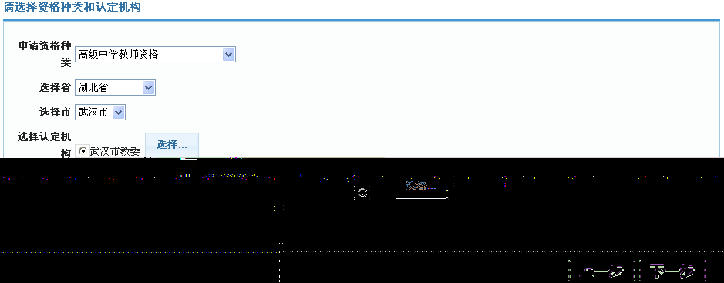
首先选择资格种类，根据选定的资格种类控制认定机构下拉列表的显示内容。选择省和选择市作为筛选认定机构的条件，选择了省或市后，点击选择认定机构后的“选择”按钮，则会显示出所选省及市下所有能认定申报的教师资格的认定机构。如果所选择的认定机构没有开通网报或者网报时间未到以及过了网报时间，则会给出提示，不能进行下一步，否则点击下一步后进入申报第四步。（陕西省高校教师资格）
- “申报第四步 选择确认点”，如下图：
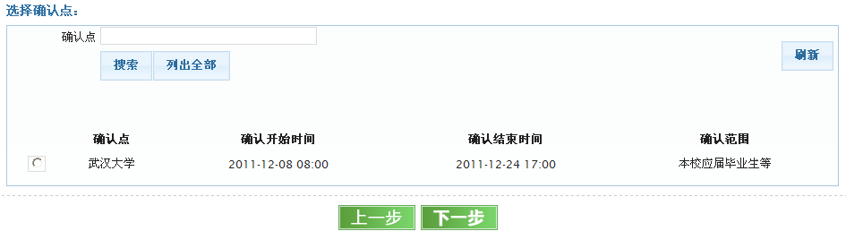
确认点列表中会显示所选认定机构网报时间段内所有参与确认工作的确认点信息供申请人选择。如果没有选择确认点，点击“下一步”时，会给出提示。
申请人按照技能考试考点学校选择对应的现场确认点。
- “申报第五步 阅读注意事项”，如下图：
- “申报第六步 填写身份信息”，如下图：
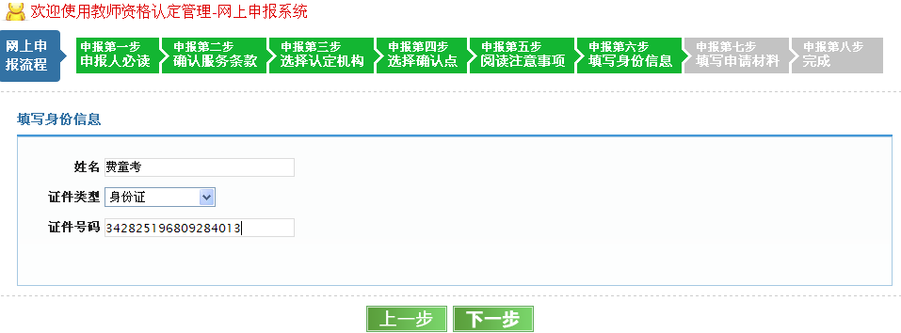
输入申请人的姓名、证件类型和证件号码，点击“下一步”按钮，如系统校验通过则进入申报第七步。
- “申报第七步 填写申请材料”，如下图：
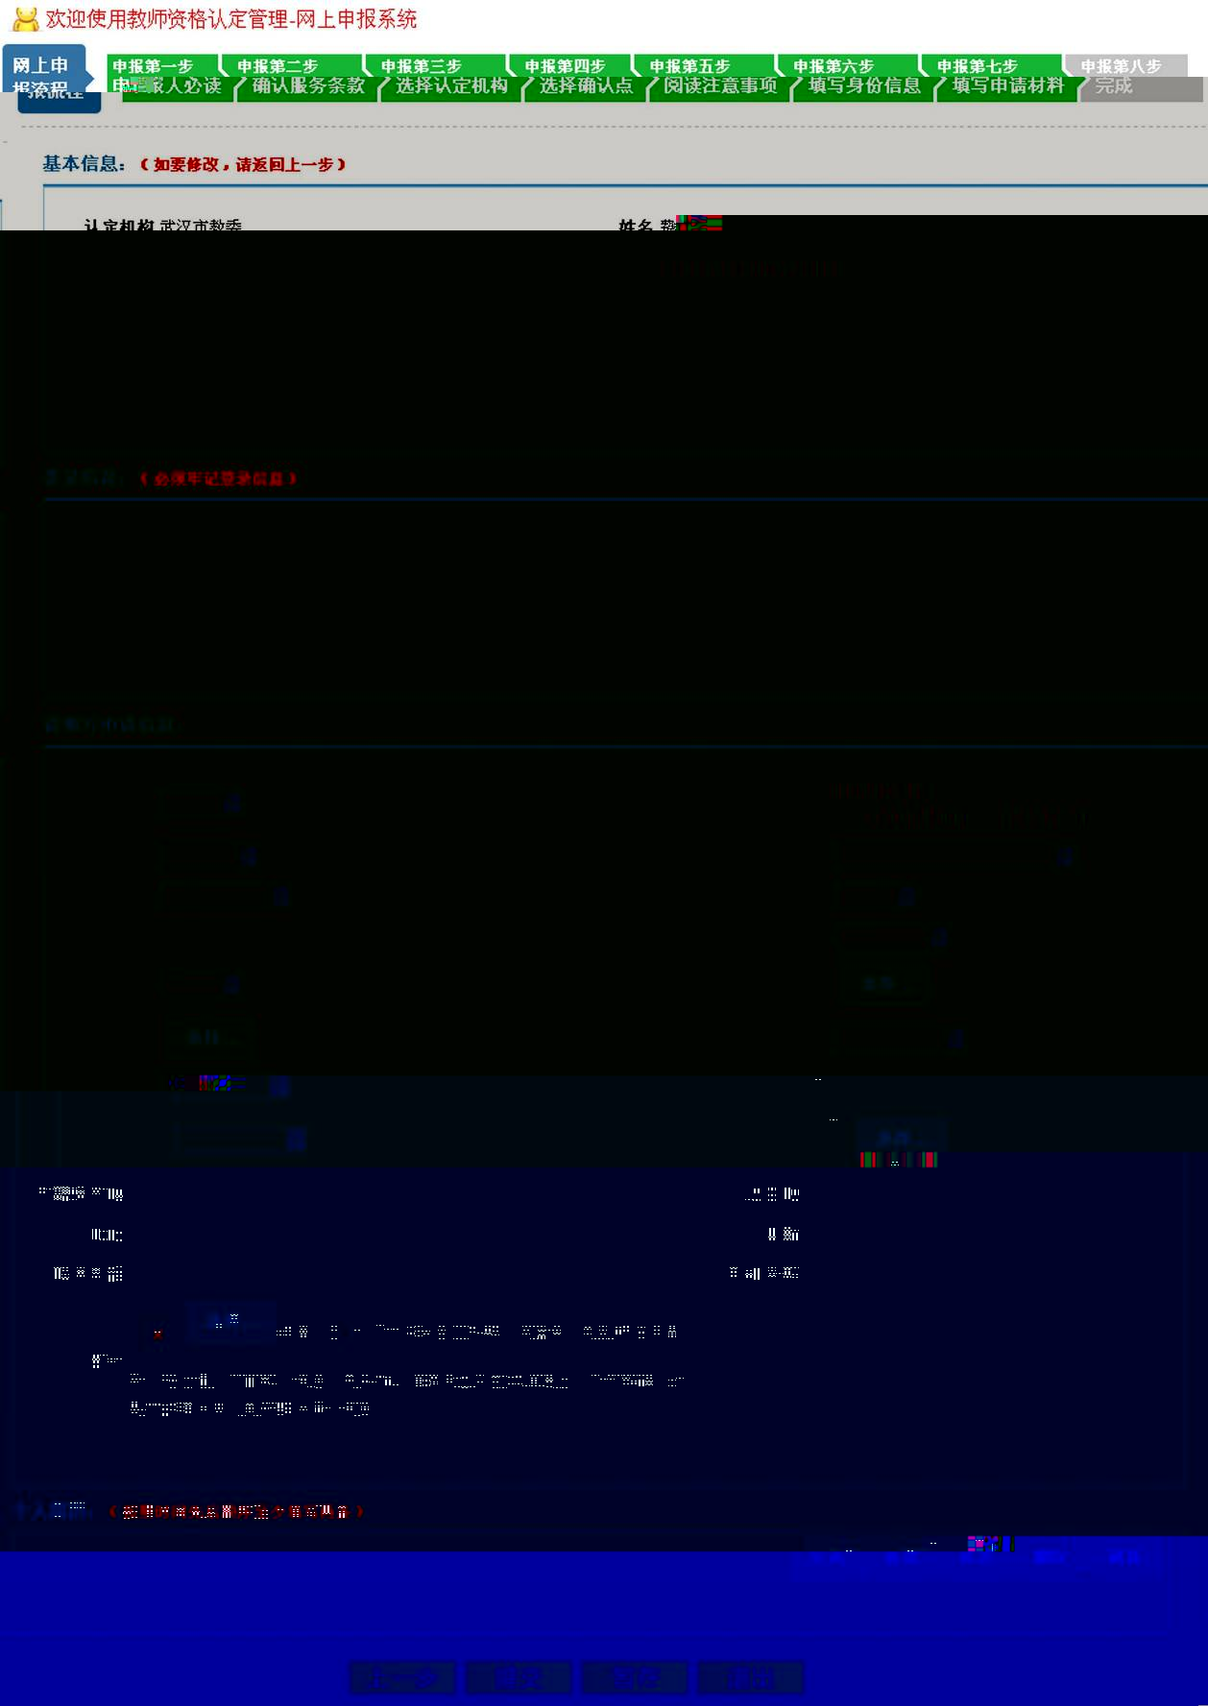
页面第一部分为“申请人的基本信息”，此部分信息不可修改。如果需要修改，则需要点击上一步返回相应申报页面修改。
页面的第二部分为“登录信息”，此部分信息为必填信息，无论是“暂存”还是“提交”，申请人必须填写。
页面的第三部分为申请人其他信息，申请人选择“暂存”时，此部分信息可以根据实际填写。“暂存”只是暂时保存申请人的申请信息，以备申请人在后面的时间登录网上申报系统补充填写完整，此条申请信息并未提交给认定机构。在申请人将全部申请信息填写完成后，可以点击“提交”按钮，将个人申请信息提交给认定机构。
申请信息提交成功后，系统进入申报第八步。如果提交申请信息时有信息项填写错误，系统将弹出相应的错误提示。
注意：申请人必须在认定机构要求的网上申报截止时间前，将所有信息填写完整并提交申报信息，网上申报才为成功。申请人务必填写正确有效的邮箱地址，以备遗忘密码时通过填写的邮箱找回密码。为保证申请人信息安全，需要使用“退出”按钮，或者关闭浏览器，退出网上申报系统。
- “申报第八步 完成”
申请人信息网上注册成功后，页面如下图所示：

在该页面内显示了申请人的姓名、证件号码、电子邮箱和密码以及“登录”按钮。点击“登录”按钮，则会进入到认定申请人登录页面。

申请人登录
在网报时间结束之前，申请人可以登录网上申报系统修改和查看申请信息。在“网上申报”首页输入申请人姓名、证件号码、密码和验证码，点“登录”即可。如图：

登录后修改和查看申请信息
登录成功后，弹出提示信息，如下图：
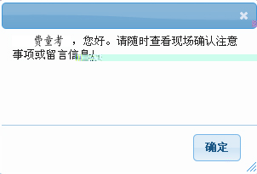
点击“确定”，可以查看和修改填报的申请信息

